

ZÁPIS Z JEDNÁNÍ

Výboru pro územní rozvoj a plánování

ZMČ Praha 18

16. června 2022

(výpis usnesení č. 20/VURP06/22)

___________________________________________________________________________

Vzhledem k tomu, že se sešli pouze čtyři členové VÚRP nebyl výbor usnášeníshopný, tedy nebyl schopen přijímat usnesení.

Jednání výboru je tak zrušeno, resp. k jednotlivým bodům jednání nebudou přijata žádná usnesení. Členům VÚRP bude materiál, vzhledem ke stanoveným lhůtám připomínkování metropolitního plánu, zaslán k hlasování v souladu s čl. IV. odst. 4) jednacího řádu výborů ZMČ Praha 18, schváleného usnesením č. 083/Z5/14, který stanoví, že Jednání výboru se může uskutečnit i výjimečně ve lhůtě kratší než 7 dní, a to zejména z důvodu operativnosti a rychlosti projednání stanovisek. V takovém případě se připouští i procedura hlasování per rollam. Výsledky takového hlasování jsou uvedeny a potvrzeny na následujícím jednání příslušného výboru.

Hlasování Per rollam bylo ukončeno dne 21.06.2022

3.11 Doplnit pás zeleně u Kbelské ulice u metra.

Odůvodnění:
Podél Kbelské ulice se nachází ochranné pásmo teplovodu a dalších inženýrských sítí. V souladu se stávajícím územní plánem, kde je funkční plocha izolační zeleně, je vhodné tuto plochu využít pro zřízení místního parku, který bude zároveň izolovat navrhovanou bytovou zástavbu od Kbelské ulice v návaznosti na zelenou plochu podél ulice Broumovské. Navržená zelená plocha se nachází
v k. ú. Letňany a Vysočany. Jde o p. č. 1681/23 (k. ú. Vysočany), 547/23 (k. ú. Letňany), 1681/1 (k. ú. Vysočany), 547/37 (k. ú. Letňany), 1682/1 (k. ú. Vysočany), 1686/22 (k. ú. Vysočany). Na jižním konci by park navazoval na obnovovanou poutní cestu Via Sancta mezi Vysočany a Kbely.
Je třeba označit za veřejně prospěšnou stavbu.
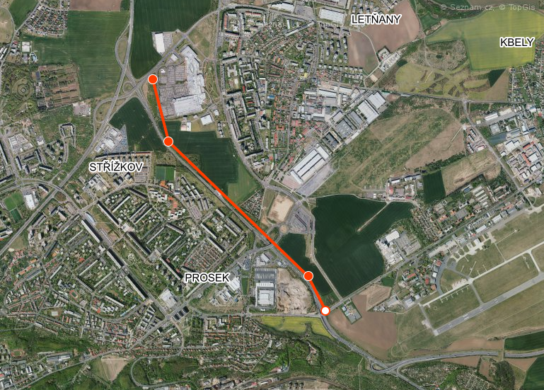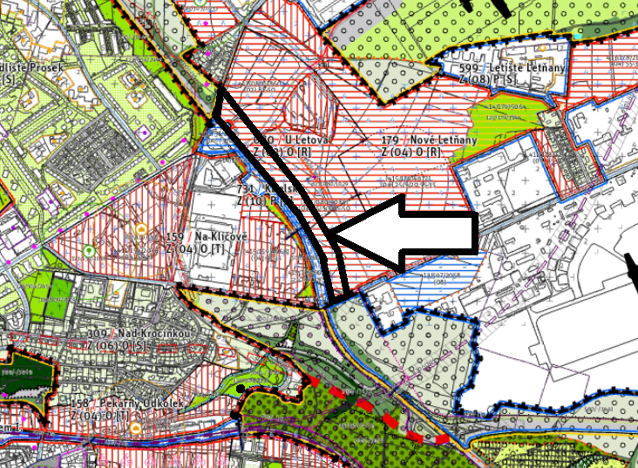
3.11 Doplnit pás zeleně u Kbelské ulice u metra |  |  |  |  |  |  |  |  |  | Hlasů celkem
jméno | Bušek | Mašek | Deutsch | Staněk | Türkott | Tomaševič | Hanus | Mourek | Tikal
souhlasím | x | x | x | x | x | x |  | x |  | 7
nesouhlasím
zdržuji se |  |  |  |  |  |  | x |  |  | 1

Usnesení 20/VÚRP06/22:
Projednání návrhu Územního plánu hl. m. Prahy (Metropolitního plánu) – stanoviska, připomínky, námitky – doplnění pásu zeleně u Kbelské ulice u metra

- Výbor pro územní rozvoj a plánování doporučuje ZMČ Praha 18 podat tuto připomínku jako zásadní.
- Výbor pro územní rozvoj a plánování ukládá předsedovi VÚRP předložit toto stanovisko MČ Praha 18.

Hlasování: pro 7 proti 0 zdržel se 1
Usnesení bylo přijato.

